中药一刷题直播
鉴定部分
主讲：钱韵文
中药鉴定模块章节分布：中药一2、5、8章
239种中药，203张彩图
根及根茎90/78
皮类12/10
果实及种子类35/30
动物29/21
矿物类9/9
茎木类12/10
叶类9/8，花类1/9，全草类19/14
藻菌地衣5/5，树脂类3/3，其他6/5
鉴定部分2015-2018考情分析
2.中药材生产与品质 | 5-5-4-1
5.中药质量标准和鉴定 | 1-2-0-2
8.常用中药的鉴定 | 植物药：  根及根茎15-13-15-19、茎木类0-1-3-5、皮类3-4-1-3、叶类1-1-1-1、花类1-0-1-2、果实种子类6-5-4-0、全草类1-1-1-0、藻菌地衣类0-1-0-0、树脂类1-0-0-1、其他类0-0-0-0  动物药：3-3-3-2  矿物药：3-3-3-1
中药鉴定学怎么考？
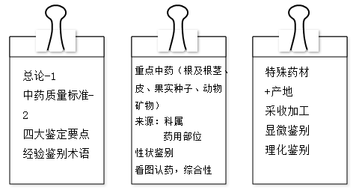
第八章考情分析
考点 | 形式 | 分值
性状鉴别 | 纯文字 | 21
性状鉴别：气味 | 看图认药+文字（赤芍、白术） | 2
性状鉴别：经验术语 | 蕲蛇、鹿茸 | 2
看图认药 | 纯图片（没药） | 1
产地 | 看图认药（巴戟天、玄参） | 2
来源：科属 | 看图认药，多选-伞形科 | 1
来源：药用部位 | 花，多选 | 1
来源：成分 | 看图认药（芒硝） | 1
跨学科考点 | 看图认药+功效（知母、白芷） | 2
一、最佳选择题
1.以6年生秋季为适宜采收期的栽培药材是
A.天花粉 B.山药
C.桔梗 D.人参
E.太子参
【答案】
【解析】人参：6年生者在秋季药材产量和人参皂苷总含量均较高，故栽培人参应以6年生者秋季为适宜采收期。
2.莪术药材的适宜采收期是
A.秋冬季地上部分枯萎后 B.春末夏初时节
C.植物光合作用旺盛期 D.花完全盛开时
E.花冠由黄变红时
【答案】
3.防己药材的原植物是
A.广防己
B.木防己
C.粉防己
D.川防己
E.湘防己
【答案】
4.根顶端具有多数瘤茎残基，习称“狮子头”的药材是
A.人参
B.丹参
C.党参
D.桔梗
E.白术
【答案】
5.根头部具有横环纹，习称“蚯蚓头”的药材是
A.防风
B.川芎
C.柴胡
D.太子参
E.白术
【答案】
6.外表有栓皮，断面形成层环明显，自中心向外呈放射状结构，中心无髓的药材属于
A.双子叶植物的根
B.双子叶植物的根茎
C.单子叶植物的根
D.单子叶植物的根茎
E.蕨类植物的根茎
【答案】
7.药用部位为干燥根茎和叶柄残基的药材是
A.白及
B.虎杖
C.威灵仙
D.石菖蒲
E.绵马贯众
【答案】
8.表面黄棕色至黑褐色，密被排列整齐的叶柄残基及鳞片，叶柄残基有断面维管束5～13个环列的药材是
A.绵马贯众
B.南沙参
C.胡黄连
D.北沙参
E.川牛膝
【答案】
9.表面黄白色或棕黄色；质松泡、气微，味微甘的药材是
A.玉竹
B.山药
C.桔梗
D.地黄
E.南沙参
【答案】
10.下图所示的饮片是
A.地榆
B.川牛膝
C.狗脊
D.何首乌
E.商陆
【答案】
11.以下图示中，延胡索是
A. 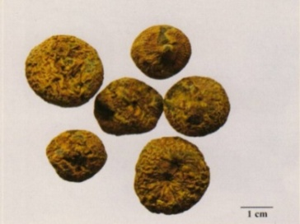
B. 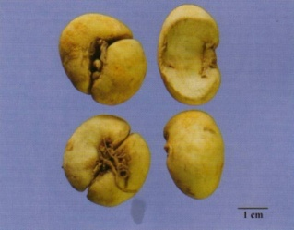
C. 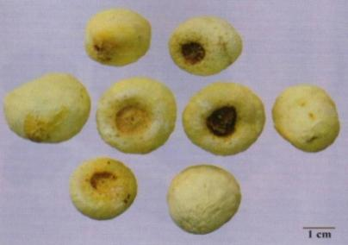
D. 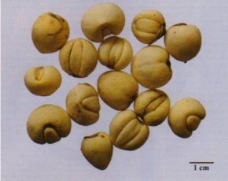
Ｅ. 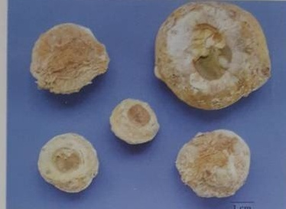
【答案】
12.图中所示中药为威灵仙的是
A. 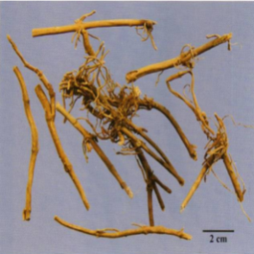
B. 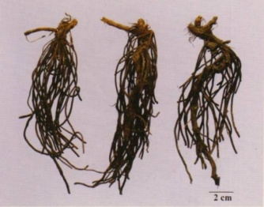
C. 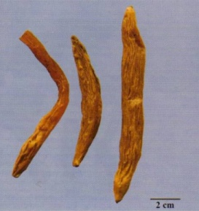
D. 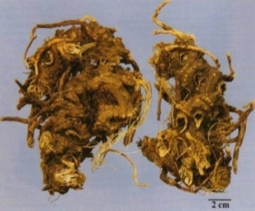
Ｅ. 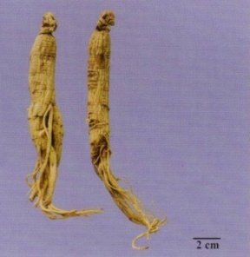
【答案】
13.切面淡棕色，略呈角质样而油润，中心维管束木质部较大，黄白色，其外围有多数黄白色点状维管束，断面排列成2～4轮的饮片是
A.白薇
B.细辛
C.牛膝
D.白术
E.天麻
【答案】
14.根呈圆柱形，略扭曲，长10～20cm，直径0.2～0.5cm，上部多显著的横皱纹，下部较细，有纵皱纹及支根痕，味甚苦的药材是
A.泽泻
B.板蓝根
C.龙胆
D.南沙参
E.防风
【答案】
15.图示中药为大血藤的是
A. 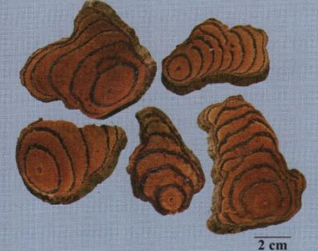
B. 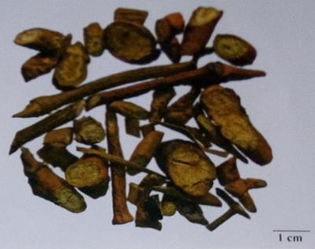
C. 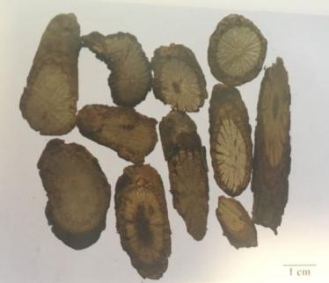
D. 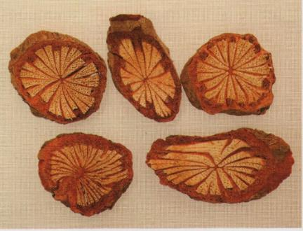
Ｅ. 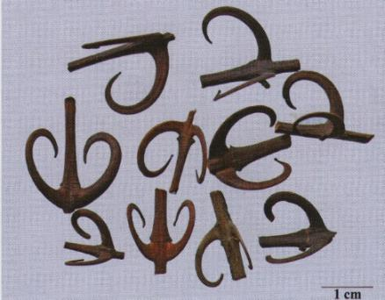
【答案】
16.外表面粗糙，易呈鳞片状剥落，体轻，质脆，易折断，断面不平坦，外层黄棕色，内层灰白色的药材是
A.桑白皮
B.秦皮
C.地骨皮
D.黄柏
E.杜仲
【答案】
17.厚朴的产地加工方法是
A.切片
B.揉搓
C.硫熏
D.烫
E.发汗
【答案】
18.图示中药为杜仲的是
A. 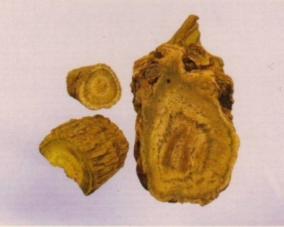
B. 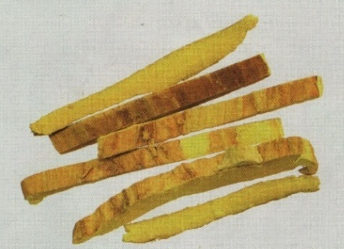
C. 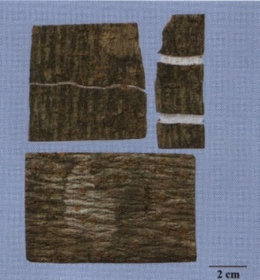
D. 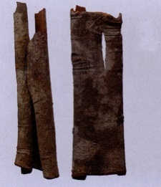
Ｅ. 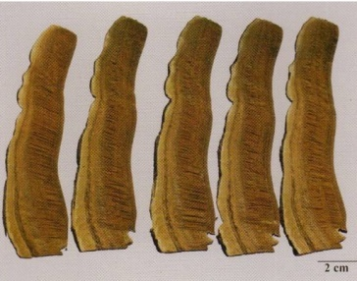
【答案】
19.图示中药桑白皮是
A. 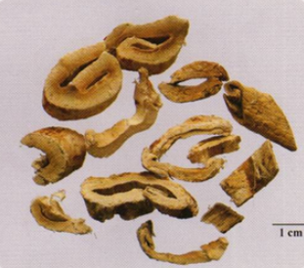
B. 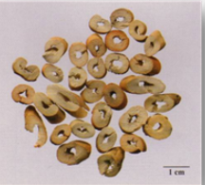
C. 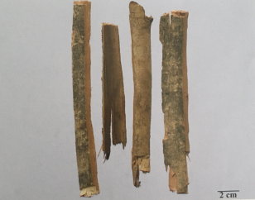
D. 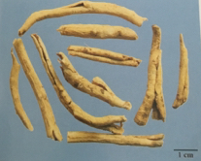
Ｅ. 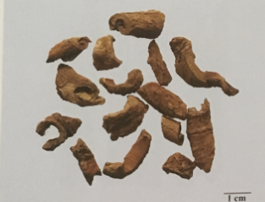
【答案】
20.图示饮片是
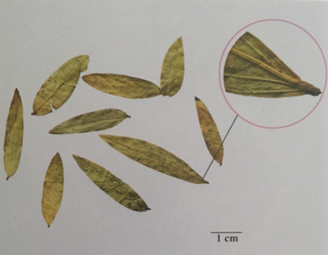
A.番泻叶 B.淫羊藿
C.大青叶 D.侧柏叶
E.罗布麻叶
【答案】
21.药用部位为干燥小叶的药材是
A.艾叶
B.枇杷叶
C.番泻叶
D.紫苏叶
E.蓼大青叶
【答案】
22.多皱缩，破碎；完整的叶片展平后，上表面灰绿色，有稀疏柔毛和腺点，下表面密生灰白色绒毛；质柔软，气清香，味苦的药材是
A.罗布麻叶
B.艾叶
C.枇杷叶
D.大青叶
E.番泻叶
【答案】
23.原植物属于忍冬科的药材是
A. 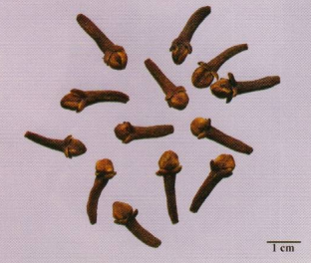
B. 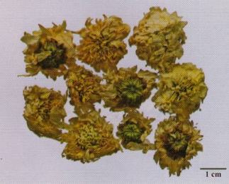
C. 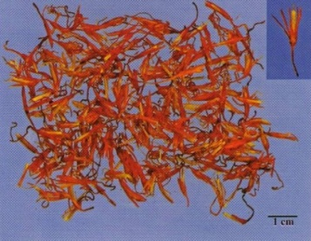
D. 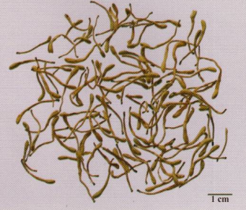
Ｅ. 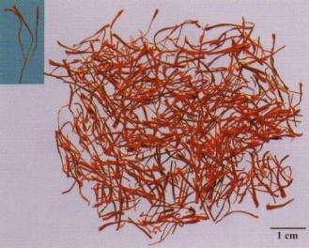
【答案】
24.略呈研棒状，长1～2cm，花冠圆球形，花瓣4，覆瓦状抱合，萼筒圆柱形，略扁，红棕色，气芳香浓烈的药材是
A.辛夷
B.山银花
C.丁香
D.西红花
E.槐米
【答案】
25.呈肾形，略扁，表面黑褐色，具细微网状皱纹的药材是
A.地肤子
B.决明子
C.补骨脂
D.沙苑子
E.五味子
【答案】
26.图示的道地药材产地是
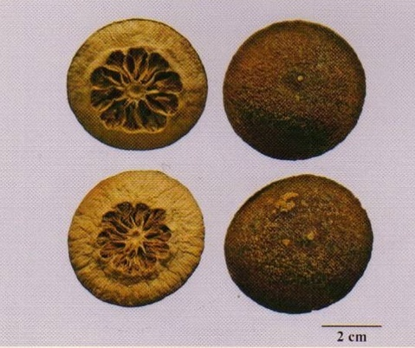
A.新疆
B.江西
C.广西
D.河北
E.辽宁
【答案】
27.呈纽扣状圆板型，表面密被灰棕色或灰绿色绢状茸毛，自中间向四周呈辐射状排列的药材是
A.马钱子
B.栀子
C.牛蒡子
D.沙苑子
E.金樱子
【答案】
28.呈扁圆形或扁椭圆形，表面紫红色或紫褐色，平滑有光泽，一端凹陷，可见线形种脐，另一端有细小突起的合点的药材是
A.郁李仁
B.桃仁
C.酸枣仁
D.砂仁
E.薏苡仁
【答案】
29.多皱缩成团，主根长圆锥形，淡黄棕色，叶基生，灰绿色，叶片展开后呈披针形或卵状披针形，蒴果椭圆形或3裂的药材是
A.大蓟
B.蒲公英
C.半枝莲
D.紫花地丁
E.车前草
【答案】
30.茎方柱形，节稍膨大，叶柄短，整株展平后成披针形或卵状披针形，上表面绿色，下表面灰绿色，两面光滑，味极苦的药材是
A.青香薷
B.穿心莲
C.半枝莲
D.广藿香
E.绵茵陈
【答案】
31.肉苁蓉饮片可见
A.淡棕色或棕黄色点状维管束排列成波状环纹
B.棕色与白色组织相间排列成大理石样花纹
C.黄白色维管束小点排列成环状
D.棕色形成层环近方形或近圆形
E.黄白色维管束排列成双卷状
【答案】
32.鉴别乌梢蛇性状特征的术语是
A.虎牙
B.大挺
C.挂甲
D.银皮
E.剑脊
【答案】
33.具有“白颈”特征的药材是
A.水蛭
B.地龙
C.全蝎
D.斑蝥
E.蛤蚧
【答案】
34.以动物的病理产物入药的药材是
A.鸡内金
B.蟾酥
C.五灵脂
D.马宝
E.桑螵蛸
【答案】
35.图示中药的条痕色是
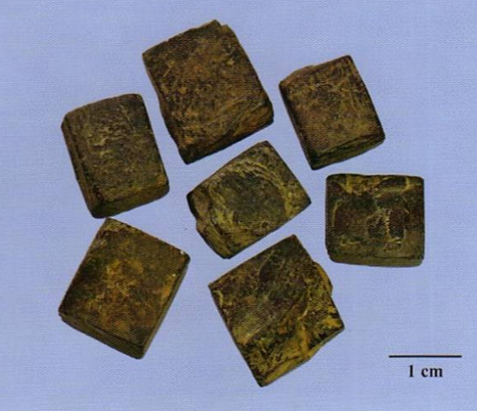
A.红色至红褐色
B.绿黑色或棕红色
C.淡橘红色
D.樱红色或红棕色
E.白色
【答案】
36.为纤维状集合体，体重，质软，纵断面具绢丝样光泽的药材是
A.朱砂
B.雄黄
C.石膏
D.硫黄
E.赭石
【答案】

